Le jeudi 26 septembre 2013, à 19 heures à Spirosen, Trädgårdsgatan 21

Élodie Ponsot

Voyage musical

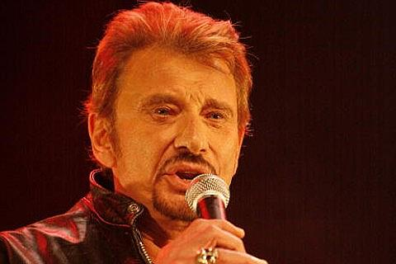
Johnny Hallyday

Élodie Ponsot enseignant-chercheur à Örebro (médecine) nous parlera du phénomène Johnny: des millions d'albums vendus, des shows à l'américaine, des fans par milliers de tous profils et une carrière en mouvement perpétuel.... Autant d'éléments qui lui confèrent une place bien à part dans le paysage culturel français.
Incontournable poids lourd de la chanson et du rock français, bête de scène,
Johnny Hallyday accompagne l'histoire musicale populaire depuis les années soixante.
Soyez tous les bienvenus à notre voyage musical!

Menu: Buffet froid
1 verre de vin rosé

Prix pour la conférence uniquement: 60:- pour les membres, 80:- pour les non-membres.
Tous les étudiants sont invités gratuitement à la conférence.
Prix pour la conférence et le repas accompagné d'un verre de vin 210:- pour les membres, 230:- pour les non-membres. Un verre en plus 20:-
Pour la participation au repas après la conférence, inscription avec valeur d'engagement le
22 septembre au plus tard, à Lena Starborg 011-180995 ou lena.starborg@comhem.se
Le lundi 21 Octobre 2013 à 19 heures, Trädgårdsgatan 21

Robinson Hordoir

Océanographie de la Mer Baltique

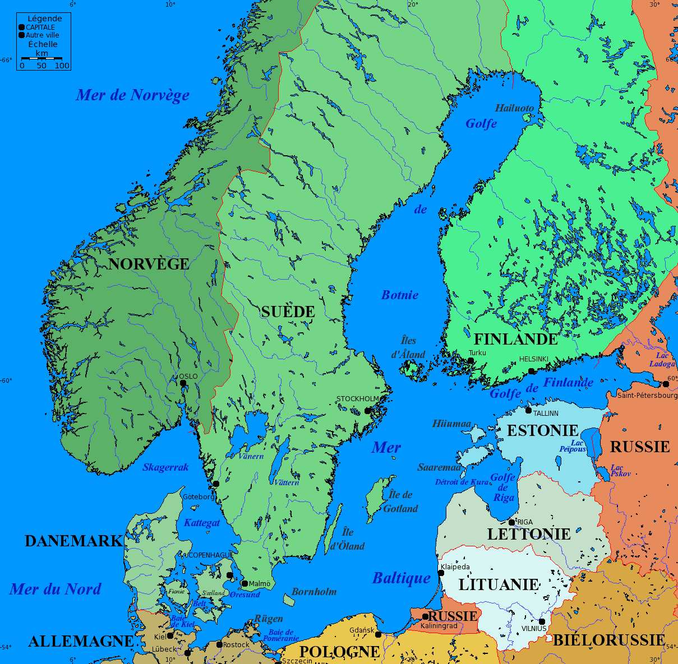
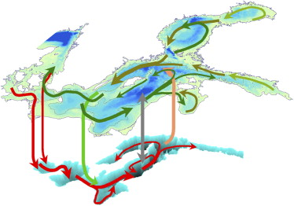

Carte et circulation thermo-haline de la Mer Baltique

Robinson Hordoir, originaire de Caen, chercheur et océanographe à SMHI à Norrköping,
nous présentera les caractéristiques physiques et chimiques de la Mer Baltique et les processus qui affectent son écosystème
La Mer Baltique considérée comme l'un des plus grands estuaires du monde, est un bassin quasi fermé dans lequel s'écoulent environ 15000m3/s d'eau douce fluviale. Ce bassin présente des caractéristiques exceptionnelles (faible salinité, boucle de circulation thermo-haline etc...). Comme dans l'océan global, la physique de la Mer Baltique est le facteur fondamental qui affecte tout l'écosystème.

Venez nombreux à notre conférence, à la fin de la présentation Monsieur Hordoir répondra à toutes vos questions.

Menu: Escalope normande avec pommes cuites (fruits)
1 verre de cidre

Prix pour la conférence uniquement: 60:- pour les membres, 80:- pour les non-membres.
Tous les étudiants sont invités gratuitement à la conférence.
Prix pour la conférence et le repas accompagné d'un verre de vin 210:- pour les membres, 230:- pour les non-membres. Un verre en plus 20:-
Pour la participation au repas après la conférence, inscription avec valeur d'engagement le
16 octobre au plus tard, à Lena Starborg 011-180995 ou lena.starborg@comhem.se
Le jeudi 21 Novembre 2013 à 19 heures à Spisrosen, Trädgårdsgatan 21

Michel Barbier

Marseille, Capitale Européenne de la Culture

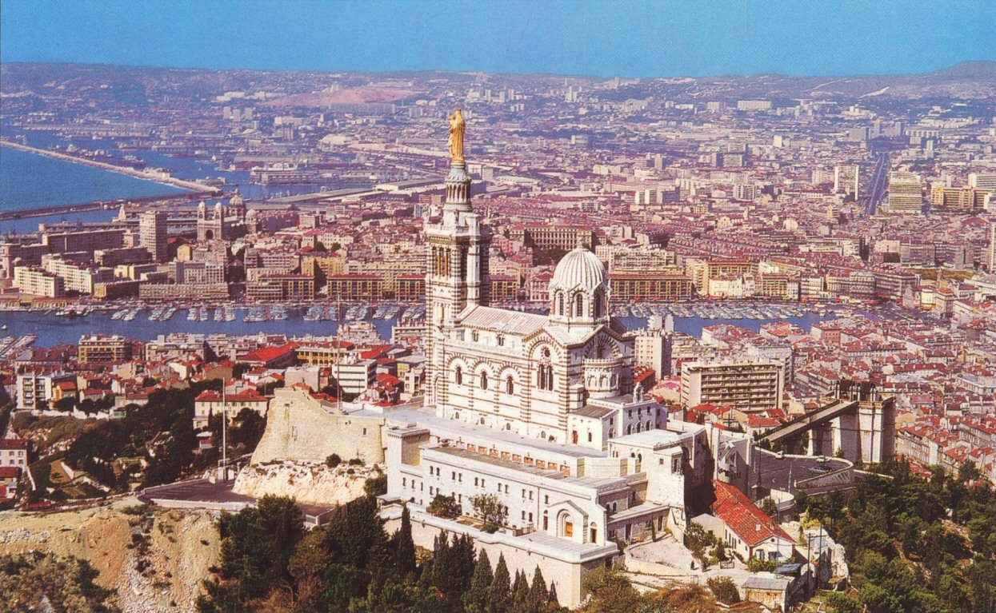
Marseille, Notre-Dame de la Garde

Notre grand et cher ami, Michel Barbier, nous parlera de Marseille, capitale européenne de
la culture. Créé en 1985 par l'Union Européenne, ce titre vise au rapprochement des peuples européens et à l'affirmation du rôle central des villes dans les domaines artistiques et culturels. Depuis Athènes en 1985, une trentaine de villes ont obtenu ce titre dont quatre villes françaises: Paris en 1989, Avignon en 2000, Lille en 2004 et cette année Marseille.

Soyez tous les bienvenus à notre conférence!

Menu : Soupe de poisson au safran, rouille
1 verre de vin blanc

Prix pour la conférence uniquement: 60:- pour les membres, 80:- pour les non-membres.
Tous les étudiants sont invités gratuitement à la conférence.
Prix pour la conférence et le repas accompagné d'un verre de vin 210:- pour les membres, 230:- pour les non-membres. Un verre en plus 20:-
Pour la participation au repas après la conférence, inscription avec valeur d'engagement le
17 novembre au plus tard, à Lena Starborg 011-180995 ou lena.starborg@comhem.se

